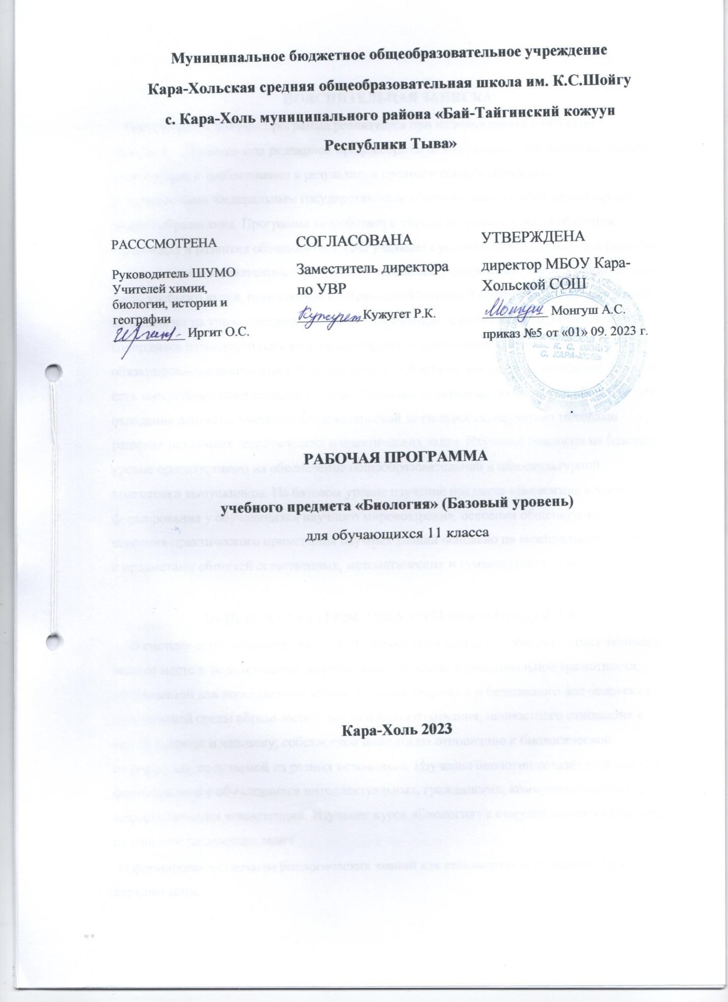

ПОЯСНИТЕЛЬНАЯ ЗАПИСКА
Предлагаемая рабочая программа реализуется при использовании учебников «Биология. 11 класс» под редакцией профессора В. В. Пасечника. Программа составлена в соответствии с требованиями к результатам среднего общего образования, утверждёнными Федеральным государственным образовательным стандартом среднего общего образования. Программа разработана с учётом актуальных задач обучения, воспитания и развития обучающихся. Она учитывает условия, необходимые для развития личностных и познавательных качеств обучающихся. Программа включает обязательную часть учебного курса, изложенную в «Примерной основной образовательной программе по биологии на уровне среднего общего образования», и рассчитана на 34 часов. В ней содержится примерный перечень лабораторных и практических работ, не все из которых обязательны для выполнения. Учитель может выбрать из них те, для проведения которых есть соответствующие условия в школе. Освоение программы по биологии обеспечивает овладение основами учебно-исследовательской деятельности, научными методами решения различных теоретических и практических задач. Изучение биологии на базовом уровне ориентировано на обеспечение общеобразовательной и общекультурной подготовки выпускников. На базовом уровне изучение предмета «Биология» в части формирования у обучающихся научного мировоззрения, освоения общенаучных методов, освоения практического применения научных знаний основано на межпредметных связях с предметами областей естественных, математических и гуманитарных наук.

ОБЩАЯ ХАРАКТЕРИСТИКА УЧЕБНОГО ПРЕДМЕТА
В системе естественно-научного образования биология как учебный предмет занимает важное место в формировании: научной картины мира; функциональной грамотности, необходимой для повседневной жизни; навыков здорового и безопасного для человека и окружающей среды образа жизни; экологического сознания; ценностного отношения к живой природе и человеку; собственной позиции по отношению к биологической информации, получаемой из разных источников. Изучение биологии создаёт условия для формирования у обучающихся интеллектуальных, гражданских, коммуникационных и информационных компетенций. Изучение курса «Биология» в старшей школе направлено на решение следующих задач
1) формирование системы биологических знаний как компонента естественно-научной картины мира;
2) развитие личности обучающихся, их интеллектуальное и нравственное совершенствование, формирование у них гуманистических отношений и экологически целесообразного поведения в быту и трудовой деятельности;
3) выработку понимания общественной потребности в развитии биологии, а также формирование отношения к биологии как возможной области будущей практической деятельности.
Цели биологического образования в старшей школе формулируются на нескольких уровнях: глобальном, метапредметном, личностном и предметном, на уровне требований к результатам освоения содержания предметных программ. Глобальные цели биологического образования являются общими для основной и старшей школы и определяются социальными требованиями, в том числе изменением социальной ситуации развития — ростом информационных перегрузок, изменением характера и способов общения и социальных взаимодействий (объёмы и способы получения информации порождают ряд особенностей развития современных подростков). Наиболее продуктивными для решения задач развития подростка являются социоморальная и интеллектуальная взрослость. Помимо этого, глобальные цели формулируются с учётом рассмотрения биологического образования как компонента системы образования в целом, поэтому они являются наиболее общими и социально значимыми. С учётом вышеназванных подходов глобальными целями биологического образования являются:
5 — социализация обучающихся как вхождение в мир культуры и социальных отношений, обеспечивающее включение учащихся в ту или иную группу либо общность — носителя её норм, ценностей, ориентаций, осваиваемых в процессе знакомства с миром живой природы; — приобщение к познавательной культуре как системе познавательных (научных) ценностей, накопленных обществом в сфере биологической науки. Помимо этого, биологическое образование на старшей ступени призвано обеспечить: — ориентацию в системе этических норм и ценностей относительно методов, результатов и достижений современной биологической науки; — развитие познавательных качеств личности, в том числе познавательного интереса к изучению общих биологических закономерностей и самому процессу научного познания; — овладение учебно-познавательными и ценностно-смысловыми компетентностями для формирования познавательной и нравственной культуры, научного мировоззрения, а также методологией биологического эксперимента и элементарными методами биологических исследований; — формирование экологического сознания, ценностного отношения к живой природе и человеку.
МЕСТО КУРСА БИОЛОГИИ В УЧЕБНОМ ПЛАНЕ
Количество часов, отводимое на изучение биологии в старшей школе, зависит от учебного плана, утверждённого образовательной организацией. Данная рабочая программа рассчитана на проведение 1 часа классных занятий в неделю при изучении предмета в течение двух лет (10 и 11 классы). Общее число учебных часов за 2 года обучения составляет 68 ч, из них 34 ч (1 ч в неделю) в 10 классе, 34 ч (1 ч в неделю) в 11 классе. Курсу биологии на ступени среднего общего образования предшествует курс биологии, включающий элементарные сведения об основных биологических объектах. Содержание курса биологии в основной школе служит основой для изучения общих биологических закономерностей, теорий, законов, гипотез в старшей школе, где особое значение приобретают мировоззренческие, теоретические понятия. Таким образом, содержание курса биологии в старшей школе более полно раскрывает общие биологические закономерности, проявляющиеся на разных уровнях организации живой природы
Содержание программы:
Закономерности изменчивости (4ч)
Изменчивость – свойство организма. Виды изменчивости.
Модификационная изменчивость. Норма реакции. Вариационные ряды.
Наследственная изменчивость. Мутационная изменчивость (генная, геномная, хромосомная).
Комбинативная изменчивость. Цитоплазматическая изменчивость.

Основы учения об эволюции (13ч)
История эволюционных идей. Значение работ К.Линнея, учения Ж.Б.Ламарка, эволюционной теории Ч.Дарвина. Роль эволюционной теории в формировании современной естественнонаучной картины мира.
Вид, его критерии. Популяция - структурная единица вида, единица эволюции. Движущие силы эволюции, их влияние на генофонд популяции.
Синтетическая теория эволюции. Результаты эволюции.
Сохранение многообразия видов как основа устойчивого развития биосферы.

Основы селекции и биотехнологии (4ч)
Селекция. Учение Н.И.Вавилова о центрах многообразия и происхождения культурных растений. Основные методы селекции: гибридизация, искусственный отбор.
Биотехнология, ее достижения.
Этические аспекты развития некоторых исследований в биотехнологии (клонирование человека).

Антропогенез(4ч)
Положение человека в системе животного мира.
Основные стадии антропогенеза. Движущие силы антропогенеза. Прародина человека.
Расы и их происхождение.

Основы экологии (6ч)
Экологические факторы, их значение в жизни организмов.
Видовая и пространственная структура экосистем.
Пищевые связи, круговорот веществ и превращения энергии в экосистемах.
Причины устойчивости и смены экосистем.

Эволюция биосферы и человек (5ч)
Биосфера – глобальная экосистема. Учение В.И.Вернадского о биосфере.
Роль живых организмов в биосфере. Эволюция биосферы.
Глобальные экологические проблемы и пути их решения.
Последствия деятельности человека в окружающей среде. Правила поведения в природной среде. Гипотезы происхождения жизни. Отличительные признаки живого.
Усложнение живых организмов на Земле в процессе эволюции

Планируемые результаты изучения учебного предмета

Учащиеся должны знать:
¬ Особенности жизни как формы существования материи;
¬ Роль физических и химических процессов в живых системах различного иерархарического уровня организации;
¬ Фундаментальные понятия о биологических системах;
¬ Сущность процессов обмена веществ, онтогенеза. Наследственной изменчивости;
¬ Основные теории биологии
– клеточную, хромосомную теорию наследственности, эволюционную, антропогенеза;
¬ Соотношение социального и биологического в эволюции человека;
¬ Основные области применения биологических знаний в практике сельского хозяйства, в ряде отраслей промышленности, при охране окружающей среды и здоровья человека;
Учащиеся должны уметь:
¬ Пользоваться знанием общебиологических закономерностей для объяснения с материалистической позиции вопросов происхождения и развития жизни на Земле, а также различных групп растений, животных, в том числе и человека;
¬ Давать аргументированную оценку новой информации по биологическим вопросам;
¬ Работать с микроскопом и изготовлять простейшие препараты для микроскопических исследований;
¬ Решать генетические задачи, составлять родословные, строить вариационные кривые на растительном и животном материале;
¬ Работать с учебной и научно-популярной литературой, составлять план, конспект, реферат, проект, мультимедийную презентацию;
¬ Владеть языком предмета
- Содержание программы:
Закономерности изменчивости (4ч)
Изменчивость – свойство организма. Виды изменчивости.
Модификационная изменчивость. Норма реакции. Вариационные ряды.
Наследственная изменчивость. Мутационная изменчивость (генная, геномная, хромосомная).
Комбинативная изменчивость. Цитоплазматическая изменчивость.

Основы учения об эволюции (13ч)
История эволюционных идей. Значение работ К.Линнея, учения Ж.Б.Ламарка, эволюционной теории Ч.Дарвина. Роль эволюционной теории в формировании современной естественнонаучной картины мира.
Вид, его критерии. Популяция - структурная единица вида, единица эволюции. Движущие силы эволюции, их влияние на генофонд популяции.
Синтетическая теория эволюции. Результаты эволюции.
Сохранение многообразия видов как основа устойчивого развития биосферы.

Основы селекции и биотехнологии (4ч)
Селекция. Учение Н.И.Вавилова о центрах многообразия и происхождения культурных растений. Основные методы селекции: гибридизация, искусственный отбор.
Биотехнология, ее достижения.
Этические аспекты развития некоторых исследований в биотехнологии (клонирование человека).

Антропогенез(4ч)
Положение человека в системе животного мира.
Основные стадии антропогенеза. Движущие силы антропогенеза. Прародина человека.
Расы и их происхождение.

Основы экологии (6ч)
Экологические факторы, их значение в жизни организмов.
Видовая и пространственная структура экосистем.
Пищевые связи, круговорот веществ и превращения энергии в экосистемах.
Причины устойчивости и смены экосистем.

Эволюция биосферы и человек (5ч)
Биосфера – глобальная экосистема. Учение В.И.Вернадского о биосфере.
Роль живых организмов в биосфере. Эволюция биосферы.
Глобальные экологические проблемы и пути их решения.
Последствия деятельности человека в окружающей среде. Правила поведения в природной среде. Гипотезы происхождения жизни. Отличительные признаки живого.
Усложнение живых организмов на Земле в процессе эволюции

ТЕМАТИЧЕСКОЕ ПЛАНИРОВАНИЕ
11 класс
1 час в неделю-34 часов в год

№ | Наименование разделов | Кол-во часов
1 | Закономерности изменчивости. | 4 часа
2 | Основы учения об эволюции. | 11 часов
3 | Основы селекции и биотехнологии. | 4 часа
4 | Антропогенез. | 4 часа
5 | Основы экологии. | 6 часов
6 | Эволюция биосферы и человек. | 5 часов
 | Всего | 34 часов

Календарно- тематическое планирование
№ | № разд | Наименование разделов и тем | Сроки изучения программы
№ | № разд | Наименование разделов и тем | План | Факт
 |  | 1. Закономерности изменчивости (4ч)
1 | 1 | Изменчивость. Типы изменчивость. Модификационная изменчивость. | 04.09
2 | 2 | Статистические закономерности модификационной изменчивости. Лабораторная работа «Выявление изменчивости особей одного вида, построение вариационного ряда и вариационной кривой». | 11.09
3 | 3 | Наследственная (генотипическая) изменчивость. Генные мутации. Хромосомные мутации. Геномные мутации. | 18.09
4 | 4 | Цитоплазматическая изменчивость. | 25.09
 |  | 2. Эволюционное учение (11ч)
5 | 1 | Развитие эволюционных идей в додарвиновский период | 02.10
6 | 2 | Чарльз Дарвин и основные положения его теории. | 09.10
7 | 3 | Вид, критерии вида и структура вида. Лабораторная работа №2 «Описание особей вида по морфологическому критерию» | 16.10
8 | 4 | Популяция - элемнарная эволюционирующая структура вида. | 23.10
9 | 5 | Изменение генофонда популяций. | 06.11
10 | 6 | Борьба за существование и ее формы | 13.11
11 | 7 | Естественный отбор и его формы. | 20.11
12 | 8 | Образование новых видов. Способы видообразования. | 27.11
13 | 9 | Макроэволюция и ее доказательства. | 04.12
14 | 10 | Макроэволюция. Основные направления эволюционного процесса. Пути достижения биологичсекого прогресса. | 11.12
15 | 11 | Основные закономерности биологической эволюции: дивергенция, конвергенция, параллелизм. Правила эволюции. | 18.12
 |  | 3. Селекция и биотехнология (4ч)
16 | 1 | Селекция, ее задачи. Методы селекции, их генетические основы. Центры многообразия и происхождения культурных растений. | 25.12
17 | 2 | Методы селекции растений. Методы селекции животных | 08.01
18 | 3 | Селекция микроорганизмов. Биотехнология, ее направления | 15.01
19 | 4 | Современное состояние и перспективы биотехнологии. | 22.01
 |  | 4. Происхождение человека (4ч)
20 | 1 | Положение человека в системе животного мира. Эволюция приматов | 29.01
21 | 2 | Стадии эволюции человека. Древнейшие люди. Древние люди. Первые современные люди. | 05.02
22 | 3 | Движущие силы атропогенеза. | 12.02
23 | 4 | Расы и их происхождение. | 19.02
 |  | 5. Основы экологии (6ч)
24 | 1 | Экология, ее эадачи и методы. Среда обитания организмов и ее факторы. Местообитания и экологические ниши. | 26.02
25 | 2 | Основные типы экологических взаимодействий. | 04.03
26 | 3 | Экологические сообщества. Структура сообщества | 11.03
27 | 4 | Взаимосвязь организмов в сообшестве. Пищевые цепи.  Практическая работа №2 «Составление пищевых цепей питния» | 18.03
28 | 5 | Экологические пирамиды | 01.04
29 | 6 | Экологические сукцессии. Влияние загрязнений на живые организмы. | 08.04
 |  | 6. Эволюция биосферы и человека (5ч)
30 | 1 | История представлений о возникновении жизни. | 15.04
31 | 2 | Основные этапы развития жизни на Земле. Развитие жизни на Земле в архейскую и протерозойскую эры. Развитие жизни в палеозое. | 22.04
32 | 3 | Развитие жизни в мезозойскую и кайнозойску эру. | 29.04
33 | 4 | Эволюция биосферы. | 06.05
34 | 5 | Функции живого вещества и биогеохимические круговороты в бисфере | 13.05

Лист изменений и дополнений в рабочую программу
№ | Вид дополнений и изменений | Причина дополнений и изменений | Дата согласования с заместителем директора по УВР, подпись

